Colegio Santa Ana (Fraga)
MIERCOLES 6 DE MAYO DE 2020 (1º EP Tutoras: Esther y Mónica)

LENGUA: - UD 10. ESCUCHA EL RITMO
- CUENTO: LOS RUISEÑORES Y EL GORRION. páginas 216-217
Ver video en UD DIGITAL----RECURSOS INTERACTIVOS—ACTIVATE—“Los ruiseñores y el gorrión”
SUGERENCIAS:
Se puede empezar hablando sobre los pájaros. Se puede preguntar¿Distingues unos pájaros de otros? ¿En qué momentos cantan más? ¿Por qué crees que cantan? ¿Te parece un sonido hermoso?
Para trabajar la animación a la lectura, se propone que los alumnos vean el videocuento “Los ruiseñores y el gorrión”
Otra opción es escuchar el audio
Se puede pedir que observe los dibujos de las páginas 216 y 217 y los relacionen con el texto que acaban de escuchar. Sugerir que describan en voz alta lo que ven.
Se puede explicar a los alumnos qué es un coro (un conjunto de personas que cantan juntas dirigidas por un director). Hacer la comparación de un equipo con su entrenador.
LEER páginas 216-217: Practicar la lectura en voz alta. Para trabajar la velocidad lectora, pedir que lea deprisa pero pronunciando y entonando bien.
Comentar el final del cuento, cuando Rasi y Nora manifiestan su alegría dando volteretas y sonriendo. Preguntar: ¿Cómo sabes si una persona está contenta? ¿Qué haces tú cuando estás feliz?
- COMPRENDO EL CUENTO .Paginas 218-219
Ver actividad UD DIGITAL----RECURSOS INTERACTIVOS—COMPRENDE—Trabalenguas de fabulas sobre animales.
SUGERENCIAS:
PREGUNTA 3 Esta actividad propone un breve resumen del cuento, tiene que identificar las palabras clave de la historia.

MATES: UD 10 TERRITORIO DE DINOSAURIOS
DESCUBRO LOS NUMEROS. PARES E IMPARES. Página 208-209
https://www.youtube.com/watch?v=-yW4ahk6580
https://www.youtube.com/watch?v=YiiBoCMns8o
Te proponemos hacer el juego, como en el video. Echar un puñado de cubitos y, sin contarlos, agruparlos de 2 en 2. Si no sobran es PAR, si sobra alguno IMPAR .Debemos hacer parejas.
Verbalizarán del siguiente modo: “Sí hemos podido poner todas las piezas por parejas sin que sobren” o “No hemos podido poner todas las piezas por parejas porque una se ha quedado sola”. Comenzamos la unidad introduciendo los conceptos de par e impar a través de una actividad para hacer parejas. Por si algún alumno tiene dificultades al hacer parejas, sugerimos realizar la actividad 1 mediante la técnica cooperativa Lápices al centro (ver la guía Aprendizaje cooperativo y el tarjetón de esta técnica). Los niños la conocen porque la han hecho en clase muchas veces, pueden explicarla ellos mismos.
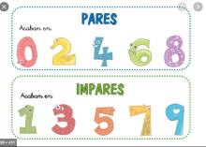
En un folio con rotulador hacemos un cartel con los números pares e impares para que lo tengan presente toda la unidad y lo puedan memorizar. (Ejemplo al FINAL del DOCUMENTO)

“Usar el truco que la palabra IMPARES, empieza por I que se parece a 1”
ACTIVIDAD 3: Antes de resolver la actividad 3, se puede trabajar desde el mural de la escalera del siguiente modo: Primero, identificaremos los números que faltan y decidiremos si son pares o impares. Después, buscaremos patrones. Por ejemplo: “En la primera columna todos son pares; en la siguiente, todos impares”, etc. Por último, jugaremos a “¿Averiguáis en qué número pienso? Tiene un 6 en las decenas, es par y el par siguiente es 70”.
UD DIGITAL 10: RECURSOS INTERACTIVOS----COMPRENDE---Ep.1 pares e impares.

CIENCIAS SOCIALES: UD 5 EL MUNDO QUE NOS RODEA
OBSERVACION DOBLE PAGINA INICIAL paginas 76-77
Para poder observar la doble página tenéis que ir a y hacer ¡clic!. Después elegir la opción “vista a doble página”.
Las Actividades son todas orales, para hacerlas seguir el orden de las preguntas.
Estas actividades están también en UD DIGITAL:
RECURSOS INTERACTIVOS----TU PROFESOR TE RECOMIENDA----actividad de comprensión oral (pregunta 2)
--------así es mi mundo ( canción y video de la canción)
RECURSOS INTERACTIVOS----ACTIVATE---Un paseo en globo aerostático (se ven diferentes paisajes)
SUGERENCIAS:
PREGUNTA 1: Pedir que observe la imagen y dónde está Ismael y qué elementos reconocen alrededor, con el fin de detectar sus conocimientos previos sobre el paisaje y sus diferentes elementos.
PREGUNTA 2: Comprobar que el alumno entiende bien el audio y es capaz de resolver lo que se propone. Si no se escucha el audio al hacer ¡Clic! Podéis entrar RECURSOS INTERACTIVOS---TU PROFESOR TE RECOMIENDA---ACTIVIDAD DE COMPRENSION ORAL (audio 5)
PREGUNTA 3: Esta actividad pretende identificar los conocimientos previos de los alumnos sobre el aire como elemento siempre presente en el medio natural.

PREGUNTA 4: Esta pregunta permite hacer una transferencia entre la escena donde se encuentra Ismael y su propia realidad, a la vez que fomenta la imaginación y su curiosidad hacia el paisaje y la naturaleza.
PREGUNTA 5: Con esta pregunta se pretende motivar para que, desde un enfoque lúdico, active sus conocimientos previos sobre los elementos del paisaje, tanto naturales como humanizados.
PREGUNTA 6: Esta actividad pretende que el alumno active sus conocimientos sobre el tiempo, desde una perspectiva cercana y asociada a sus propias experiencias.
Hello children,
Today we are practising with the vocabulary on page 138.
Activity 1: You know what to do, Listen, repeat and number in the order you hear the words, ok?
(Hola chicos,
Hoy vamos a practicar con el vocabulario de la página 138. Ya sabéis como hacerlo: Escucharmos, repetimos en voz alta y numeramos al lado de cada palabra según el orden en el que la oigamos)
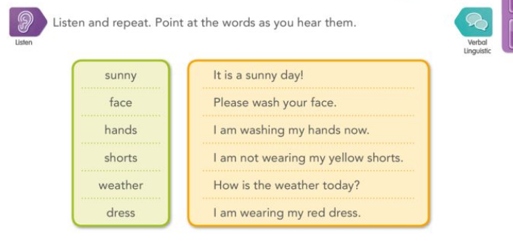
Activity 2: Match the words to the pictures. (Unimos las palabras con su dibujo correspondiente)
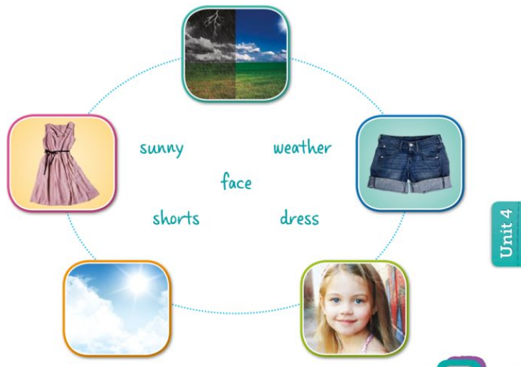
Send a photograph of your activities to (Enviad la foto de vuestras tareas) mayte@santanafraga.com
PLANTILLA para clasificación de pares e impares. Puedes pintarlos, recortarlos y clasificarlos en las dos categorías. Este cartel te servirá como ayuda para hacer los ejercicios. Debes tenerlo cerca siempre.
